Witajcie Kochani
Przesyłam zadania na kolejny tydzień. Przypominam, kto nie może wydrukować kart pracy, przepisuje do zeszytu. Czekam na Wasze prace z niecierpliwością. Przesyłajcie mailem lub mmsem. W razie wątpliwości zawsze służę pomocą.
Powodzenia
- Przeczytaj z podziałem na sylaby, obok zapisz wyrazy całościowo
ta ta ………………, wi no ……………………….
ka ra ………………., pi wo ……………………….
wa ta ………………., wo da ……………………….
ma ta ………………., lo dy …………….………….
wą sy ……….………, da ta ……………………….
ko sa ………………, dę by ……………………….
li pa ………….……, gę ba ……………………….
sa la ………..………, pą ki ………………..……….
- Przeczytaj uważnie wyrazy. Zwróć uwagę na podkreślone sylaby, obok zapisz te sylaby
do-mi-no ………………, pa-li-wo ………….…, ba-lo-ny……….……
Do-ro-ta ……………..…, po-la-na……….……, bu-do-wa…….……
du-cho-ta………..…..…, py-ta-nie……………, bi-le-ty………………
dy-wa-ny…….…...……, pe-li-kan……………, za-ba-wa……..……
ro-la-da………….…..…, pi-lo-ci ………..….…, sy-la-by…….………
- Przeczytaj wyrazy, podkreślając sylaby (rób falbanki)
Przepisz wyrazy do zeszytu (dla chętnych)
- Połącz sylaby, aby powstały wyrazy, przeczytaj te wyrazy
- Przepisz wyrazy z ostatniego ćwiczenia.
……………………………………………………………………………………………………………………………………………………………………………………………………………………………………………………………………………………………………………………………………………………………………………………………………………………………………………………………………………………………………………………………………………………………………………………………………………………………………
- Wykonaj mozaikę na kartce w kratce. (jedna kratka to jedno kółeczko)
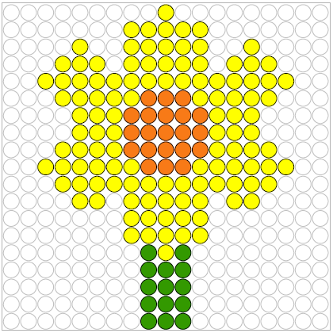
Znajdż ukryte przedmioty
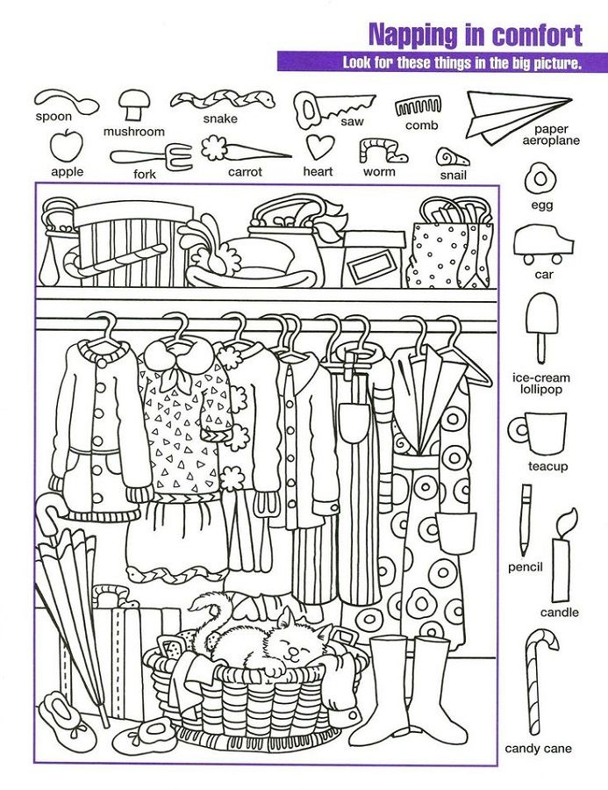
POWODZENIA

